

# 阿特斯阳光能源2023年校园招聘简章（宿迁基地）

阿特斯阳光电力集团(CSIQ)由归国太阳能专家瞿晓铧博士于2001年创办，**2006年在美国纳斯达克股票交易所上市**，目前已经发展成为**全球最大的太阳能光伏产品和能源解决方案提供商之一**，同时也是**全球最大的太阳能电站开发商之一**。

截至2022年6月底，阿特斯已累计为全球160多个国家的两千多家活跃客户提供了超过75吉瓦的太阳能光伏发电产品。这些光伏产品生产的清洁电力足以满足全球1770多万户家庭的需求。

阿特斯光伏组件产品和系统解决方案具备卓越的品质优势和领先的成本控制优势。目前，阿特斯（CSIQ）在全球范围内拥有约26吉瓦的太阳能后期电站项目以及项目储备以及31吉瓦时的储能电站储备，在电站项目开发和整体解决方案业务领域处于行业领先地位。阿特斯（CSIQ）可以为客户提供包括项目可行性研究、项目建设许可、项目开发、项目建设、项目采购、项目施工和维护等全生命周期的服务，并且阿特斯（CSIQ）作为全球领先的太阳能电站项目开发商，可以帮助客户显著降低项目建设的复杂性和成本。

阿特斯的企业愿景是“让太阳能走进千家万户，让子孙后代享有一个更加干净、美丽的地球！”。 阿特斯全球13,500位员工，每天都在为实现“让太阳能走进千家万户，让子孙后代享有一个更加干净、美丽的地球！”的美好企业愿景而不懈努力。

【所获荣誉】

阿特斯连续第十一年上榜中国能源（集团）500强 （2021） ；阿特斯位列彭博新能源财经全球最具融资价值组件品牌榜榜首（2020）； 阿特斯被彭博新能源财经评为光伏组件第一梯队供应商（2017-2020） ；阿特斯位列PHOTON Consulting “全球光伏企业“铁人三项”第一梯队（2017） ；阿特斯在IHS年组件质量可靠性和性价比评选中，被客户评为第一名（2016年） ；阿特斯在巴西第二届年度创新技术大奖赛中获得“最佳组件制造商奖”。

# ****岗位需求****（工作地点：江苏省宿迁市）

|  |  |  |  |  |  |
| --- | --- | --- | --- | --- | --- |
| **岗位级别** | **岗位名称** | **数量** | **学历要求** | **专业要求** | **实习期薪资待遇** |
| 生产技术员 | 生产技术员 | 50 | 大专及以上 | 理工类专业，专业不限 | 5.5K-6.5K |
| 初级技术员 | 初级质量技术员、初级工艺技术员  初级设备技术员、初级电气技术员 | 40 | 大专及以上 | 机械类、电气类，机电类，自动化类、汽车类、能源类、工业机器人、计算机类相关专业 | 6.5K-7.5K |
| 技术员 | 质量技术员、工艺技术员  设备技术员、电气技术员 | 20 | 本科及以上 | 机械类、电气类，机电类，自动化类、汽车类、能源类、工业机器人、计算机类相关专业 | 7.5K-8.5K |

**实习生由生产部门入职时直接定岗或考察1-3个月后定岗，大专一般定初级技术员、本科一般定技术员**

* ****福利待遇****
* ****食宿环境****

1.福利待遇：实习期间购买商业险，毕业入职即缴纳六险一金，免费食宿（工作餐免费、每月仅需50元宿舍管理费），享受年终奖、季度奖、全勤和工龄奖金，话费补贴，免费班车，购买补充商业保险，高温慰问等，享受婚育礼金及节假日福利。

2.作息时间：月休3-4天，上午8点到晚8点，中间休息1-1.5小时。超法定工时外提供加班费，平日1.5倍，周六/周日2倍，节假日3倍，每月倒班一次，公司提供夜班补贴。

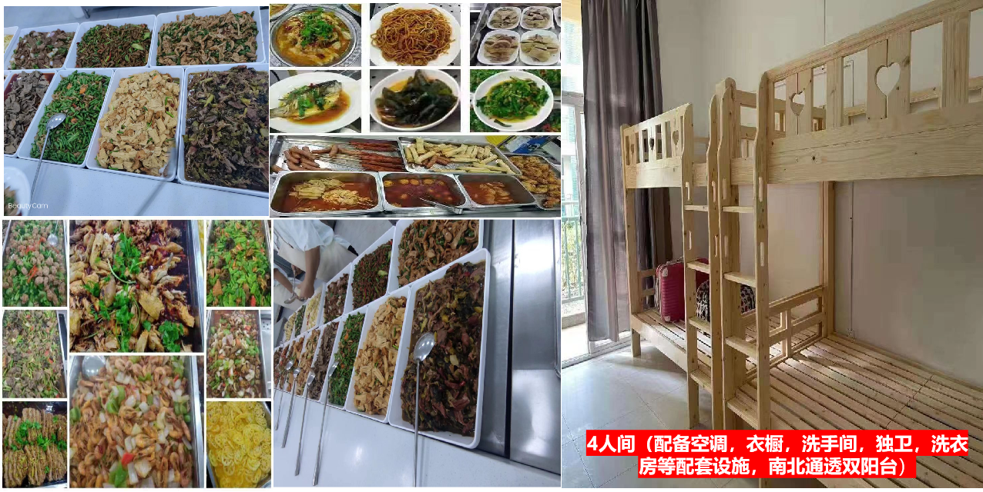

* ****联系方式****

【联系电话】陈经理 15256705805(微信同号）

[【投递邮箱】](mailto:【投递邮箱】aesczp@163.com)csisolarhr@163.com

【工作地点】江苏省宿迁市宿城区通达大道177号

【公司网址】https://cn.csisolar.com/